ЛЕКСИЧЕСКАЯ ТЕМА: "ВЕСНА. ПЕРЕЛЁТНЫЕ ПТИЦЫ".
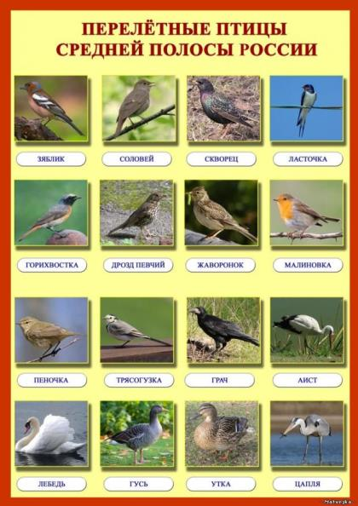
Рекомендации для родителей:
Познакомьте ребёнка с перелётными птицами (скворцом, ласточкой, журавлем, соловьем, стрижом, жаворонком, грачом, иволгой, гусем, уткой, лебедем и др.)
Уточните, почему их называют перелетными, откуда птицы к нам прилетели и почему именно сейчас.
Рассмотрите вместе с ребёнком изображения этих птиц на иллюстрациях, обсудить их внешний вид и отличительные признаки (грач - крупная черная птица с желтым клювом; ласточка – птица с белой грудкой и длинным раздвоенным хвостом и т.д.)
Почитайте ребёнку произведения В. Бианки о птицах.

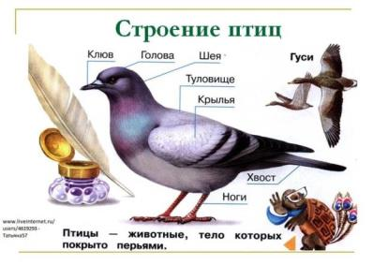
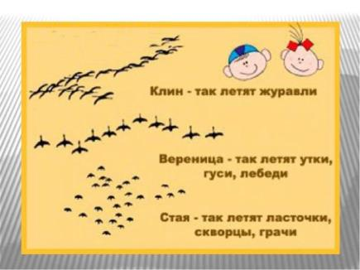
РАЗВИТИЕ РЕЧИ
Дидактическое упражнение «Назови ласково» (упражнять в образовании существительных с помощью уменьшительно-ласкательных суффиксов):
журавль - журавушка лебедь - лебёдушка
утка – уточка скворец – скворушка
соловей – соловушка птица – птичка
птенец – птенчик гнездо – гнёздышко

Дидактическое упражнение «Один – много» (упражнять в употреблении существительного родительного падежа мн. числа):
один лебедь - много лебедей один скворец - много скворцов
одна ласточка – много ласточек один соловей – много соловьёв
один стриж – много стрижей одна иволга - много иволг
СОВЕРШЕНСТВУЕМ УМЕНИЕ ПЕРЕСКАЗЫВАТЬ.
ПЕРЕСКАЖИ РАССКАЗ ПО ВОПРОСАМ:
Прилетели грачи.
Первыми прилетают грачи. Еще кругом снег, а они уже тут. Отдохнут грачи и начинают гнезда вить. Вьют гнезда грачи на вершине высокого дерева. Грачи птенцов своих выводят раньше, чем другие птицы.
Вопросы:
Какие птицы прилетают весной первыми?
Что сразу начинают делать грачи?
Где они вьют гнезда?
Когда они выводят птенцов?
Предвестники весны.
Прошла холодная зима. Наступает весна. Солнышко поднимается выше. Оно греет сильнее. Прилетели грачи. Увидели их дети и закричали: «Грачи прилетели! Грачи прилетели!»
Вопросы:
Какая была зима?
Что наступает после зимы?
Как греет солнышко весной?
Кто прилетел?
Кого увидели дети?
Что они закричали?
Выучить с ребёнком стихотворение.
Ласточка
Улетела Ласточка
За тридевять земель…
Возвращайся, Ласточка!
На дворе апрель.
Возвращайся, Ласточка!
Только не одна:
Пусть с тобою, Ласточка,
Прилетит Весна!
Борис Заходер.
Отгадайте загадки.
Без рук, без топорёнка
Построена избёнка.
(Гнездо.)
Явился в жёлтой шубке,
Прощайте, две скорлупки.
(Птенец.)
На шесте дворец,
Во дворе певец,
А зовут его…
(Скворец.)
Белоклювый, черноглазый,
Он за плугом важно ходит,
Червяков, жуков находит.
Верный сторож, друг полей.
Первый вестник тёплых дней.
(Грач.)

